2008年1月高等教育自学考试福建省统一命题考试
模具CAD/CAM试卷
课程代码2224
一、名词解释题(本大题共2小题，每小题4分，共8分)
1．计算机辅助制造(CAM)[最新年份咨询qq593777558]
2.计算机辅助工艺过程设计(CAPP)
二、单项选择题（本大题共10小题，每小题1分，共1O分）
3.实现CAD／CAM软件系统核心层与各应用系统之间的数据通信、转换和交换的是
A.数据库
B.接口程序
C.图形系统
D.软件工具
4.图形矢量化处理中，不需
A.对线段进行细化
B.跟踪、识别线段类型
C.计算点阵图像中线段的像素数
D.提取矢量信息
5.下列外存储器中，按存储容量从大到小排列的通常是
A.硬盘、软盘、光盘
B.软盘、硬盘、光盘
C.光盘、硬盘、软盘
D.硬盘、光盘、软盘
6.无量纲、取值范围为[O，1.O]，且与设备无关的图形设备是
A.世界坐标系B_用户坐标系
C.规格化坐标系
D.设备坐标系
7.下列图形变换中，三维图形处理系统才有、二维图形处理系统所没有的是，A.平移变换
B.透视变换
C.比例变换6．旋转变换
8．自由曲线通常采用何种形式来表达
A.参数
B.解析式
C.数表
D.数组
9.选用机床时，选用普通机床、专用机床还是数控机床，零件复杂程度和零件批量对机床的合理选择影响很大，下面论述正确的是
A.零件复杂程度高，宜选用数控机床[[微信公众号：ikaoti]
B.零件复杂程度高，宜选用普通机床
C.大批大量生产，宜选用数控机床
D.单件、小批量，宜选用专用机床
10.在数控机床上加工零件时，刀具相对于工件运动的起点称作
A.换刀点
B.对刀点
C.机床原点
D.刀位点
11.在刀位轨迹显示验证中，出现何种现象说明刀位计算有问题。
A.刀位轨迹光滑连续
B.刀矢变化均匀
C.刀位轨迹交叉
D.刀位轨迹无交叉
12.在数控线切割编程的工艺处理中，起割点不宜选在
A.两线段的交叉点上
B.精度要求不高的表面上
C.易修整的表面上
D.圆滑表面上
三、多项选择题(本大题共16小题，每小题1.5分，共24分)
在每小题的五个备选项中至少有两个是符合题目要求的，请将其代码填写在题后的
13．下列属于计算机辅助制造的功能有
A.几何造型
B.生产作业计划
C.刀具路径生成
D.自动绘图
E.物性计算[[微信公众号：ikaoti]
14．CAD系统是一个人机系统，计算机在哪些方面比人更具强大的功能
A.工程数据处理
B.图形绘制
C.创造性思维
D.数值计算
E.判断推理能力
15.采用CAD／CAM技术，可
A.实现无图样生产
B.加快建模速度
C.提供设计的可靠性
D.缩短试制周期
E.提高产品竞争力
16.快速成型技术是一项新型的制造技术，当前快速成型方法有
A.分层实体制造法
B.电火花加工法
C.熔融沉积制造法[[微信公众号：ikaoti]
D.选择性激光烧结法
E．主体平板印刷法
17.按系统的配置方式来分，CAD／CAM系统可分为
A.主机系统
B.小型机成套系统
C.模具CAD／CAM
D.工程工作站系统
E．微机系统
18．CAD／CAM系统中，计算机的组成包括
A.中央处理器(CPU)、
B.图形显示器
C.接口输入
D.输出接口[最新年份咨询qq593777558]
E．内存
19．在CAD／CAM系统中，可用于输入绘图指令的方法有
A.用键盘输入命令
B.鼠标点取屏幕工具条
C.鼠标点取屏幕菜单
D.点取图形输入板菜单
E．采用快捷键
20．下列软件中，具有CAD和CAM功能的有
A.I—DEAS
B.CATIA
C.AUTOCAD
D.UG一Ⅱ
E．PRO／E
21．有限元分析前处理的主要内容有
A.生成有限元网格
B.生成有限元属性数据
C.节点号的优化排序[本科目答案页面导航：http://zk.ikaoti.cn/zikao.htm]
D.计算结果的图形表示
E．生成输入数据文件
22.有限元分析后处理的主要内容有
A.对计算的结果加工处理
B.生成有限元属性数据
C.节点号的优化排序
D.计算结果的图形表示
E.生成输人数据文件
23.当今，先进制造技术的三大技术支撑环境是
A.CAD技术
B.数据库技术
C.虚拟制造技术D网络技术
E．CAPP技术[[微信公众号：ikaoti]
24．在有限元分析中，常用图形来表达分析结果，用于表示计算结果的图形表示形式主要有
A.结构变形图
B.等值线图
C.主应力轨迹图
D.等色图
E．三维渲染图
25．窗口是用户图形的一部分，通常为矩形区域。今有一窗口，其极限坐标左下角为(a，b)，右上角为(C，d)，则使任意点(x，y)可见时应满足的条件是
A.a≤x≤c和b≤y≤d
B.a≤x≤c或b≤y≤d
C.x≤c或y≤d
D.c≥x≥a和d≥y≥b
E．a≤x或b≤y
26．CIMS系统集成的关键是CA
D.CAPP、CAM和CAE之间的数据交换与共享，实现它们之间数据交换与共享采用的关键技术主要有
A.特征技术
B.集成数据管理
C.产品数据交换标准
D.集成平台
E．二维图形自动生成
27．冲模CAD／CAM系统中，冲模零件的图形输入方法有[最新年份咨询qq593777558]
A.结点输入法
B.用数字化仪或图形扫描仪输人[最新年份咨询qq593777558]
C.面素拼合法
D.编码输入法
E．交互输入法
28.冲模CAD／CAM系统中，排样优化设计程序原理有
A.拼合法
B.平行线分割一步平移法
C.函数式优化排样法
D.人机交互动画寻优法
E.加密点逐步移动判定法
四、填空题(本大题共44空，每空0.5分，共22分)
请在每小题的空格中填上正确答案，错填、不填均无分。
29．在CAD／CAM硬件系统中，具有输入功能的有 、 、数字化仪等；具有输出功能的有 、 等。
30．衡量图形工作站性能的主要指标有图形处理速度、图形显示质量．显示质量通常以
和可分辨的 来表示。
31．在CAD／CAM系统中，软件系统可分为 软件、 软件和
软件。
32．数据库管理系统中使用的数据模型主要有 模型、 模型和
模型三种。
33．传统的产品开发过程是设计人员根据经验提出初步设计方案，然后反复地进行试制、调试、修改，最后得到较为满意的方案，这种产品开发方法称作 。
34．设计资料数据处理中，数表公式化处理有两种方法，一种是 ，另一种是 。
35．任何复杂的图形都是由图素组成的。若干图素的集合称作 ，将其作为一个整体进行操作时，可大大提高图形的处理效率。
36．窗口是用户图形的一部分，通常为矩形区域，其位置和大小可用 和
坐标表示。
37．在计算机图形学中，三维形体的信息包括 信息和 信息两个方面。
38．几何造型是一门技术，它能将物体的 和 存储在计算机中，并能真实地显示物体的三维几何模型。[最新年份咨询qq593777558]
39．曲线是进行曲面造型最基本的元素，根据曲线的数学表示，曲线可分为
和 。
40．决定B样条曲线形状的特征参数有 、 、 。
41．实体造型是CAD／CAM系统的核心，常用的实体造型方法有 、 、
、 。
42．在数控机床上加工零件时，数控加工对夹具的选择提出了两个基本要求：一是要保证
的坐标方向与 的坐标方向相对固定；二是要协调
和 的尺寸关系。
43．在CAD系统中，几何模型按其描述和存储内容的特征，可分 ，
和实体模型三种。
44．冲模CAD／CAM系统一般均采用模块结构形式，其基本功能模块包括： 、
、 、 、 、 。
45．编写模具零件尺寸数据库时，为了节省存储空间，紧缩数据，应尽量将实数用
形式表示。
五、计算题(本大题共2小题，每小题8分，共16分)
46.在二维空问中，试计算图中由线段AB变换为A’B’的坐标变换矩阵T。
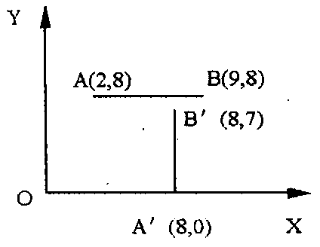
47．已知两点式矩形窗口及视区分别如下图所示，试写出窗口内任一点p(x，y)到视图区
相应点P′(ix，iy)的变换式。
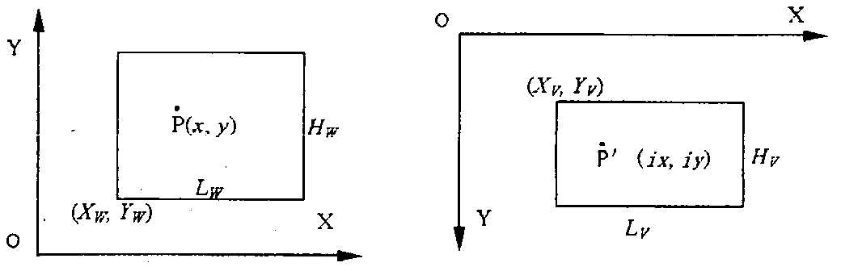
六、问答题(本大题共4小题，每小题5分，共20分)
48．数控加工中，合理选用数控机床应考虑哪些主要因素?
50．冲裁件的结构工艺性指的是什么，冲裁工艺方案选择的判断依据有哪些?[[微信公众号：ikaoti]
51.注射模冷却系统的目的是什么?影响注射模冷却系统的因素有哪些(至少说出五种)?

